АДМИНИСТРАЦИЯ МУНИЦИПАЛЬНОГО РАЙОНА
"КЫРИНСКИЙ РАЙОН"
ПОСТАНОВЛЕНИЕ

от 30 ноября 2017 года № 814
с. Кыра

О передачи полномочия на исполнение обязательств по оплате за потребленную электрическую энергию образовательных учреждений и учреждений культуры муниципального района «Кыринский район» через третьих лиц в условиях приостановки операций по счету муниципальных учреждений района.

В целях своевременной оплаты за потребленную электрическую энергию для образовательных учреждений и учреждений культуры муниципального района «Кыринский район», руководствуясь статьей 26 Устава муниципального района «Кыринский район, администрация муниципального района «Кыринский район» постановляет:
- Передать полномочия на исполнение обязательств по оплате за потребленную электрическую энергию образовательных учреждений и учреждений культуры, счета которых подвержены блокировки лицевых счетов, в том числе:
МБДОУ детский сад «Огонек»;
МБДОУ детский сад «Золотой ключик»;
МБДОУ детский сад «Тополек»;
МБДОУ детский сад «Василек»;
МБДОУ детский сад «Березка» с. Ульхун-Партия;
МБОУ « Билютуйская СОШ»;
МБОУ «Верхне-Ульхунская СОШ»;
МБОУ «Любавинская СОШ»;
МБОУ «Мордойская СОШ»;
МБОУ «Михайло-Павловская СОШ»;
МБОУ «Хапчерангинская СОШ»;
МАОУ «Тарбальджейская СОШ»;
МБОУ ДОД « Дом детского творчества Кыринского района»;
МБОУ ДОД «Детско-юношеская спортивная школа Кыринского района»;
МБУК «Районный организационный межпоселенческий социально-культурный центр» муниципального района «Кыринский район»;
МБУК «Кыринский районный краеведческий музей»;
МБУК «Кыринская межпоселенческая центральная районная библиотека»;
МБОУ ДОД «Детская школа искусств».
На учреждения
Комитет образования администрации муниципального района «Кыринский район»;
МБОУ «Кыринская СОШ»;
МАДОУ детский сад «Буратино»;
Отдел культуры, спорта и молодежной политики администрации муниципального района «Кыринский район».
2. Комитету образования муниципального района «Кыринский район», Отделу культуры спорта и молодежной политики провести работу по заключению соглашений о передачи полномочий по оплате за потребленную электрическую энергию между указанными учреждениями.
3. Комитету по финансам администрации муниципального района «Кыринский район» перераспределить лимиты бюджетных обязательств и бюджетных ассигнований по оплате за потребленную электрическую энергию между учреждениями образования и культуры.
4. Настоящее постановление вступает в силу с 01 октября текущего года.

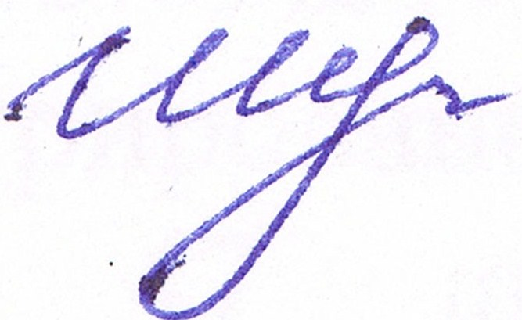
И.о.главы муниципального
района «Кыринский район» Г.Л.Шункова

Утвержден постановлением администрации муниципального
района «Кыринский район» от 30.11.2017 № 814

Порядок
осуществления выплаты заработной платы и уплаты отчислений в фонды на заработную плату работникам муниципальных учреждений муниципального района «Кыринский район» через третьих лиц в условиях приостановки операций по счету муниципальных учреждений района.

1. Настоящий Порядок определяет общие принципы и требования по организации и осуществлению выплаты заработной платы и отчислений в фонды муниципальных учреждений района в целях обеспечения своевременных выплат социального характера определения законности, целевого характера, результативного и эффективного использования средств бюджета муниципального района «Кыринский район».
2. Комитет по финансам администрации муниципального района «Кыринский район» перераспределяет остатки лимитов бюджетных обязательств и бюджетных ассигнований из всех источников финансирования на оплату труда с начислениями муниципальных учреждений на третьих лиц - главному распорядителю бюджетных средств.
3. Муниципальные учреждения района обязаны:
- своевременно начислять заработную плату и передавать суммы кредиторской задолженности перед работниками по оплате труда и фондам третьему лицу (исполнителю);
- формировать заявки на кассовый расход, реестры на зачисление заработной платы работников в банк;
- предоставлять по запросу организации выполняющей функции «третьего лица» информацию по начислению заработной платы, произведенным удержаниям.
4. Организация, осуществляющая полномочия «третьего лица» обязана:
- производить своевременное перечисление заработной платы и выплаты социального характера работникам муниципальных учреждений района, отчисления в фонды, перечисления НДФЛ и прочих удержаний в установленные законодательством сроки при наличии лимитов и денежных средств на расчетном счете.

_______________________

